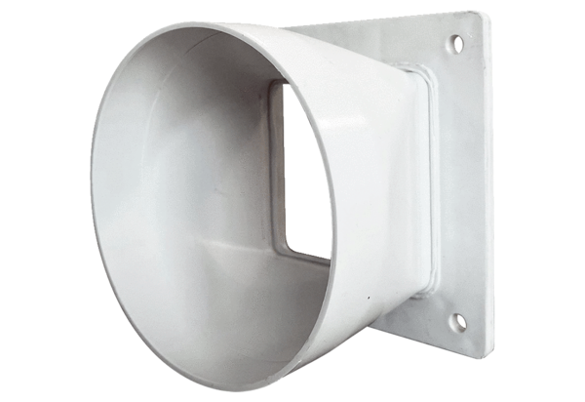Prijelazni adapter URRI GR 16Jedinica za pakiranje: 1 komAsortiman: C
Broj artikla: 0073.0311Proizvođač: MAICO

